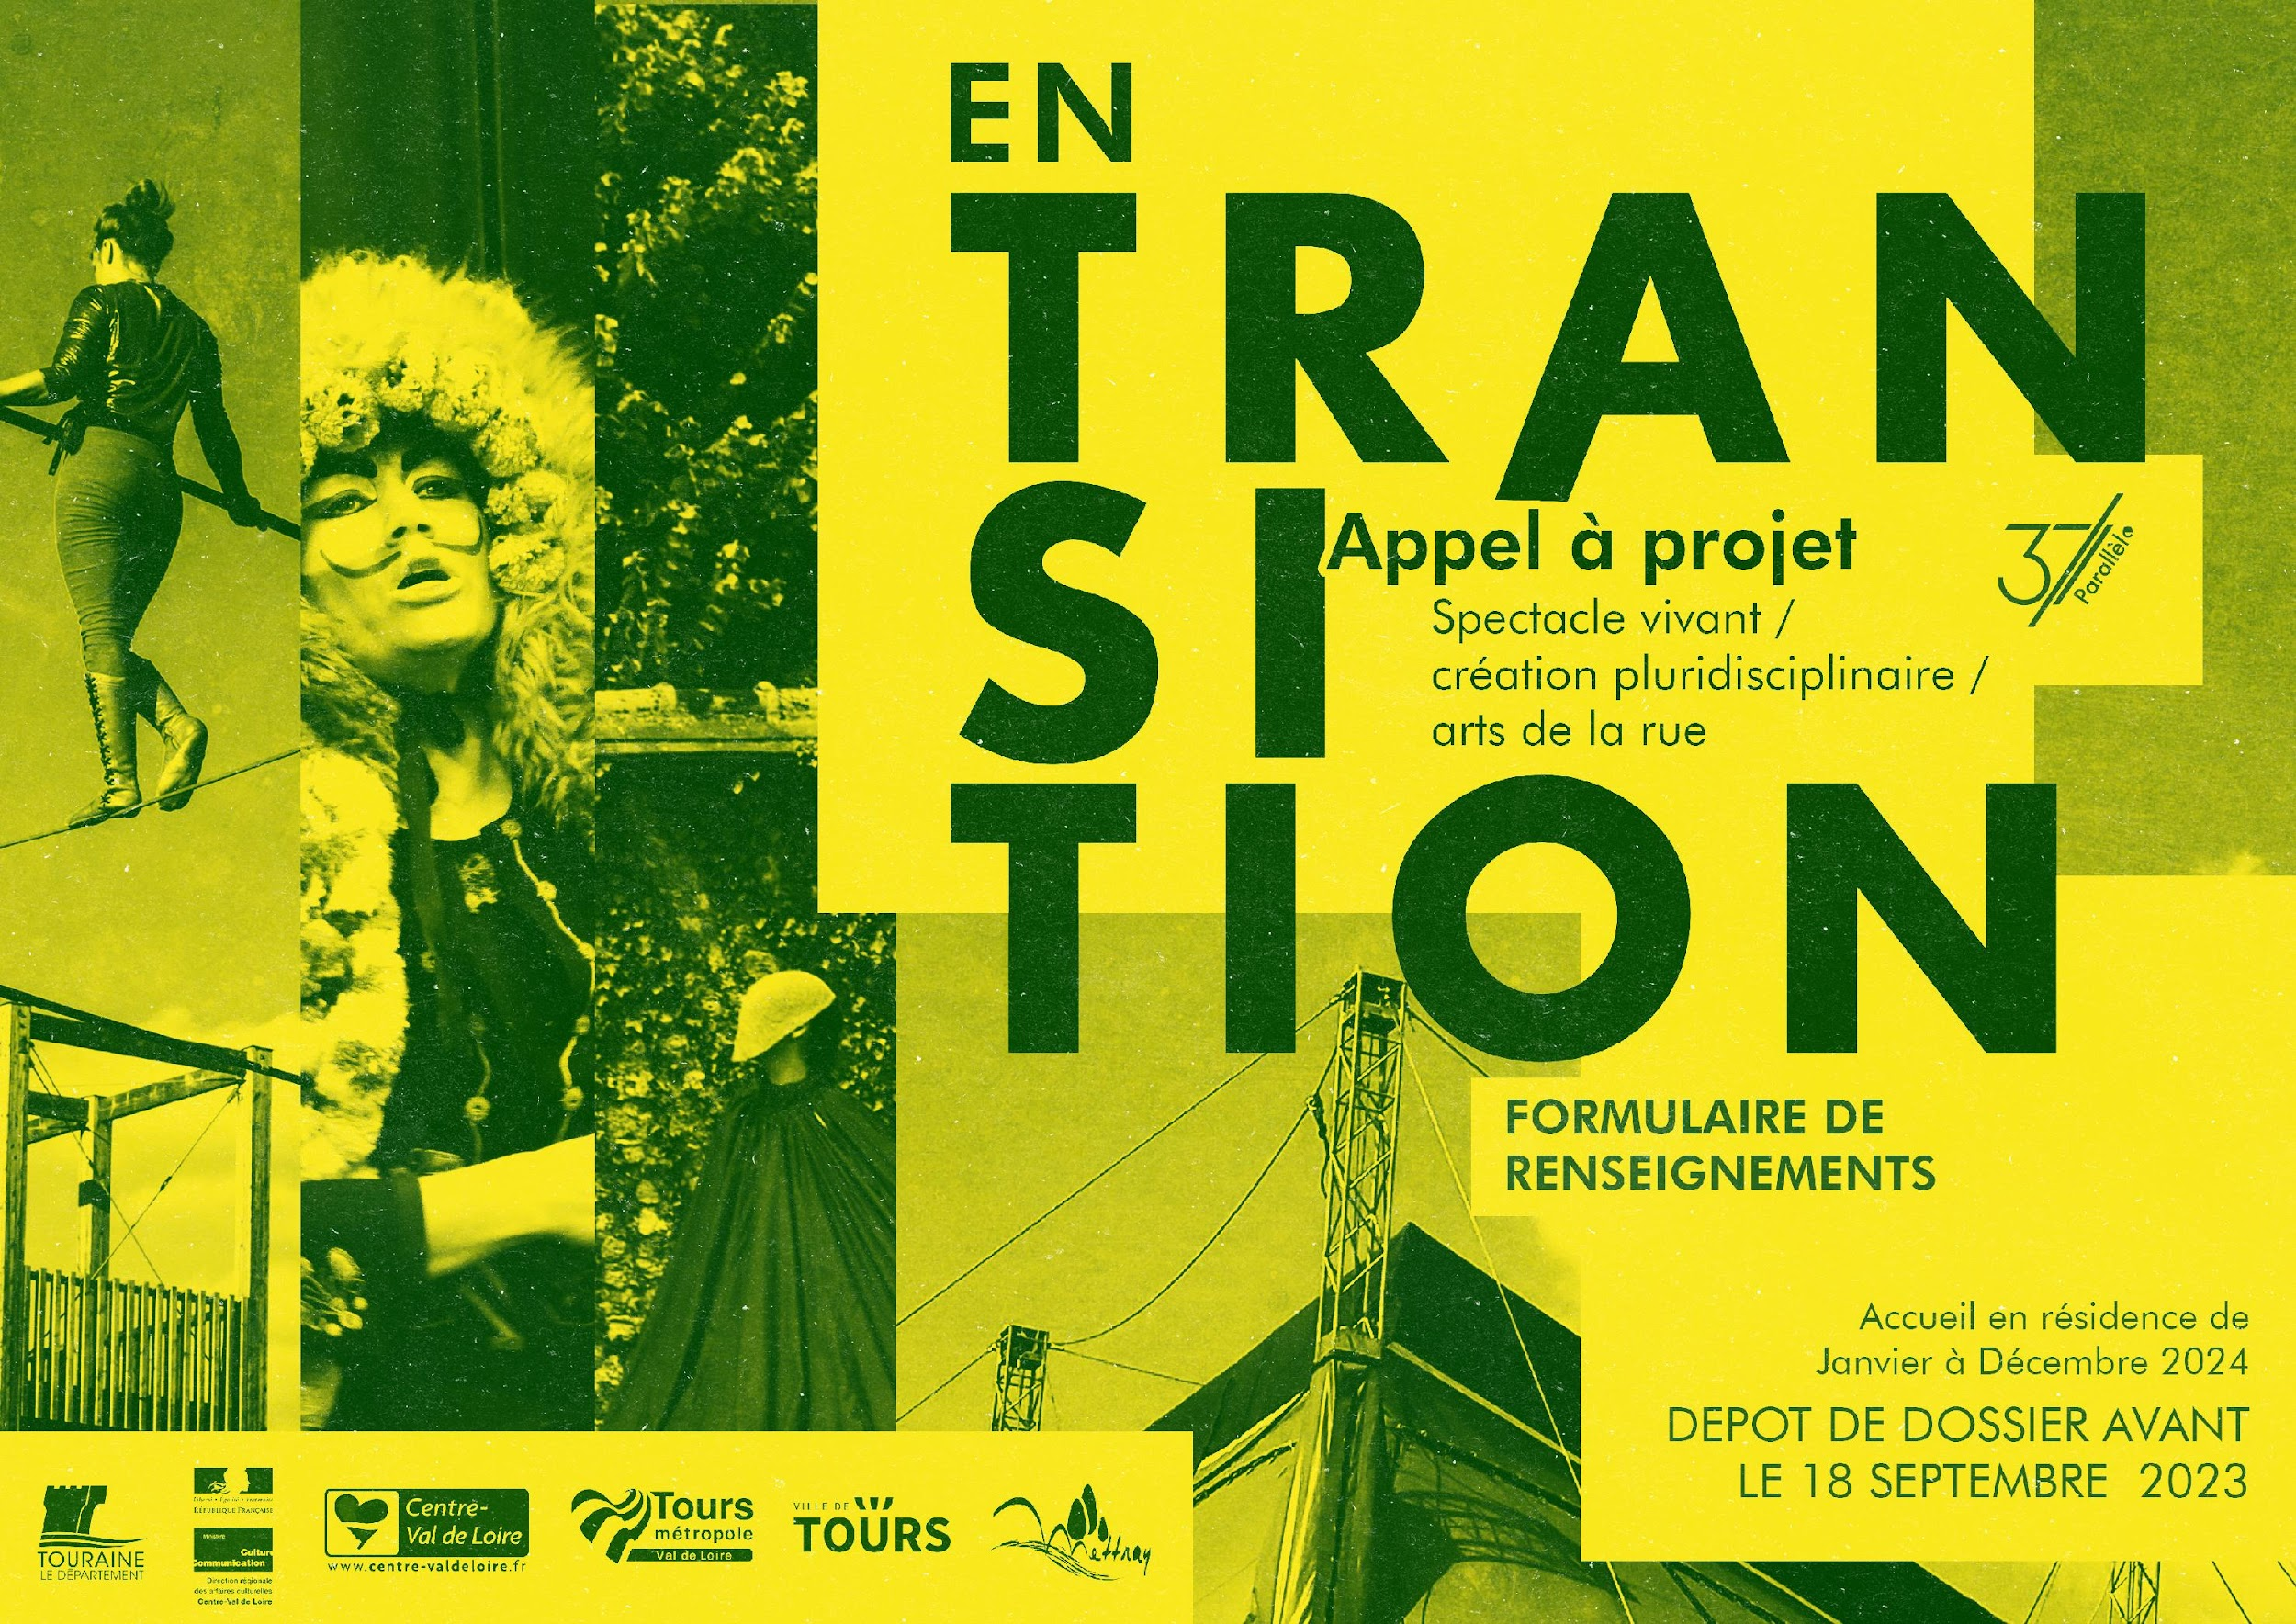

VOTRE STRUCTURE

Nom de la Compagnie /du Collectif / de l’artiste qui porte le projet :

Si association, année de création :

Adresse complète :

Email :

Tél :

Nom, prénom et fonction de la personne responsable de l’organisation de la résidence :

Nom, prénom et fonction de la personne responsable de la structure (signataire de la convention) :

N° Siret :

VOTRE PROJET DE CREATION

Titre (indiquer si provisoire) :

Forme, genre et disciplines artistiques :

Spécifier si 1ère ou 2è création ou le nombre de création de la compagnie :

Etape du circuit de création :
☐ Recherche/écriture….
☐ Jeu, plateau, mise en scène, sons, lumières…
☐ Construction

Sur cette étape de travail, quel serait la durée idéale de votre résidence ?

Axes à travailler au cours de cette résidence :

Nombre de personnes présentes lors de la résidence et nom-prénom-fonction :

Structures et partenaires en lien avec votre création (partenariat acquis ou en cours) :

Votre projet a-t-il déjà bénéficié de temps de résidence ? Si oui, préciser lieux et dates :
ESPACES ET PÉRIODES DE RÉSIDENCES SOUHAITÉES / 2024

Choix 1 :
Choix 2 :
Choix 3 :
Vous ne savez pas quel espace de travail correspond à vos besoins ?

Retrouvez toutes les informations sur le site du 37e Parallèle :

https://le37e.fr/les-espaces/

· du 29 Janvier au 08 Février – Salle Théâtre

· du 19 au 29 Février – Salle Théâtre

· du 25 Mars au 04 Avril – Salle Danse
· du 25 Mars au 04 Avril – Salle Halle

· du 13 au 23 Mai – Salle Théâtre

· du 27 Mai au 06 Juin – Salle Théâtre
· du 27 Mai au 06 Juin – Salle Halle

· du 24 Juin au 04 Juillet – Salle Danse
· du 24 Juin au 04 Juillet – Salle Théâtre

· du 09 au 19 Septembre – Salle Théâtre
· du 09 au 19 Septembre – Salle Halle

· du 25 Novembre au 05 Décembre – Salle Théâtre

INFORMATIONS COMPLEMENTAIRES :

- Vous avez besoin de travailler en extérieur ? L’ACCUEIL DANS LA COUR EXTERIEURE EST POSSIBLE, espace Arts de la rue, et est toujours planifié avec la mise à disposition du « LABO LIBRE », espace de 50m ².
Les résidences dans la cour extérieure peuvent être connectées également à une mise à disposition de La HALLE, en cas de nécessité de repli et si l’installation scénique le permet. Pour toutes demandes de précisions : regie@le37e.fr

- Pour chacune des résidences accueillies dans chacun des espaces du lieu, en fonction des disponibilités, le STUDIO de musique peut aussi être mis à disposition pour de la création sonore, écriture, enregistrement…

BESOINS D’HEBERGEMENT

Le 37e Parallèle peut mettre un parc caravaning à disposition mais avec seulement 2 à 4 caravanes + un mobil home de 3 à 6 places (1 chambre avec un lit 2 places, deux chambres avec deux lits une place). Il accueille également sur site, tout hébergements mobiles (caravanes, camions…) dans l’espace dédié avec branchements eau/électricité….

☐ Avez-vous besoin d’être hébergés ? Si oui, pour combien de personnes ?

Si vous avez des besoins spécifiques en hébergement (collectif nombreux, campement, enfants, etc) précisez le nous :

BESOINS TECHNIQUES

Pour déterminer d’avance si le 37ème Parallèle peut répondre à vos besoins techniques, vous trouverez en annexe une liste du matériel mis à disposition pour les résidences ainsi que les plans des espaces mis à disposition. Si vous en avez une, joignez votre fiche technique à ce formulaire.

☐ Présence de notre régisseur ? Si oui à quel moment ?
- Montage
- Sortie de résidence
- Démontage

- Besoins spécifiques pendant la résidence / préciser si vos besoins en résidence sont différents de ceux en tournée :

Les accompagnements spécifiques
- COMPAGNONNAGE

Vous êtes une compagnie / structure en développement ? Vous êtes une compagnie / structure d’Indre-et-Loire ? Vous lancez la production de votre première ou seconde création ?

Vous pouvez postuler au Compagnonnage : un accompagnement spécifique au long cours (minimum 8 mois) avec une enveloppe budgétaire dédiée.

Plus d’info sur le site le37e.fr ou sur le dossier de l’appel à projet En Transition.

- Le PARCOURS DE PRODUCTION SOLIDAIRE / PPS

Vous êtes une compagnie / structure de la région centre ?

Vous pouvez faire au 37e Parallèle une demande pour le Parcours de Production Solidaire : dispositif de parcours de résidence de la région Centre Val-de-Loire.

Pour plus de détails vous pouvez vous adresser directement aux services de la région ou bien retrouver quelques éléments sur le37e.fr.

Les RDV CONSEILS des Filles du Jolivet

Vous êtes une compagnie / structure en cours de développement et vous avez besoin de cerner vos besoins en production et en structuration ? Ou bien vous vous posez des questions sur le secteur du spectacle vivant et des différents acteurs à interroger pour votre parcours de production ?

Le 37e Parallèle peut vous mettre en lien avec Les Filles du Jolivet, bureau d’accompagnement à la production, pour un rdv conseil.

Plus d’infos sur le dossier d’appel à projet.

☐ Je souhaite bénéficier d’un rdv conseil au moment de ma résidence (ou selon les disponibilités des Filles du Jolivet)

Le lien avec les HABITANT·ES

Dans votre projet, quel lien imaginez-vous avec les habitant·es ? (facultatif)

Constitution du dossier

Pièces à fournir jusqu’au 18 Septembre 2023.

- Ce formulaire dûment rempli;
- Le dossier de création ;
- Une fiche technique de l’installation scénique et un détail des besoins techniques sur la résidence ;
- Tout autre document que vous jugez important à joindre à cet appel à résidence.

Au vu du nombre croissant de demandes de résidence, nous n’acceptons plus de dossier envoyé après la date limite de candidature.

Merci de nous faire parvenir un dossier numérique aux deux adresses suivantes : Thomas, coordinateur technique regie@le37e.fr
et Martin, attaché de production admin@le37e.fr.
Si vous avez des questions autour des projets de mutualisation des sorties de résidence, actions de médiation, échanges autour de la production, communication sur votre période de résidence contactez Etienne, coordinateur général coordination@le37e.fr.

Les retours seront communiqués autour du 25 Septembre 2023, par téléphone et confirmés par email.

Pour tout renseignement complémentaire : L’équipe de coordination - 09 70 52 12 81.

Site internet : http://le37e.fr/.

